XU1503 scheda creata il 29 ottobre 2025
Descrizione storico-bibliografica
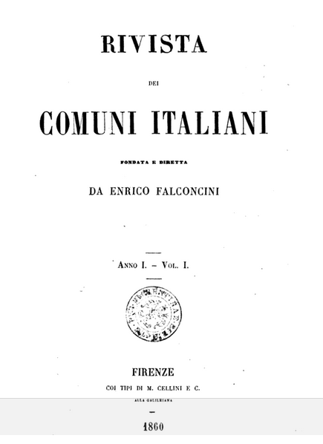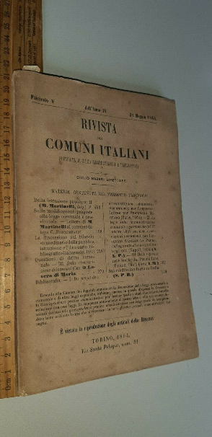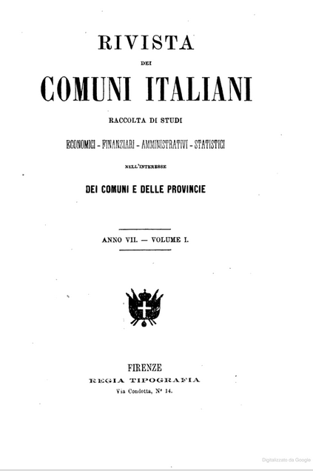
*Rivista dei comuni italiani. - Anno 1, vol. 1 (ottobre 1860)-anno 7, vol. 1. (1867). - Firenze : M. Cellini e C., 1860-1867. – 7 volumi ; 21 cm. ((Mensile. - Fondata e diretta da Enrico Falconcini. – Il sottotitolo varia: raccolta di studi economici, finanziari, amministrativi statistici nell’interesse dei comuni e della provincie. - Dal 1861 al 1865 il luogo di pubblicazione varia in: Torino. – Lo stampatore varia: Firenze : Regia Tipografia. - ACNP P 00041812. - TO00193935; PAL0287269
Copia digitale: 1(1860); 7.1(1867)

*Bollettino delle circolari ministeriali. - [S.l. : s.n., 1863-1864]. – 2 volumi ; 21 cm. ((Mensile. - Venduto sia insieme che separato dalla Rivista dei Comuni Italiani; pubblicato in dispense mensili. - Descrizione basata su: 1863. - MOD0917304
Supplemento a: *Rivista dei comuni italiani

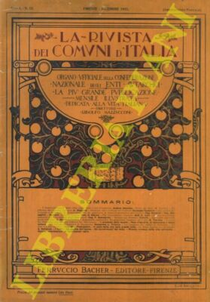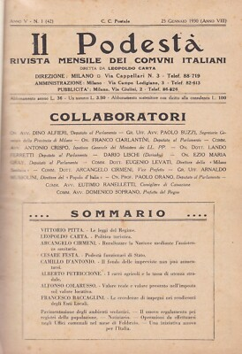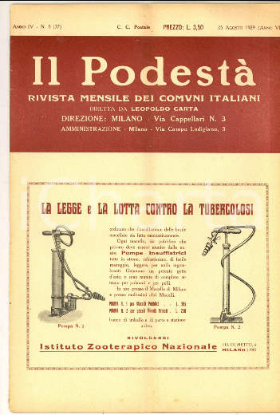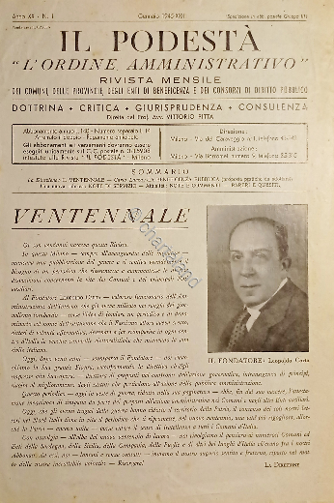
La *rivista dei comuni d'Italia : pubblicazione mensile illustrata dedicata alla vita ed ai problemi dei municipi italiani. - Anno 1, n. 1 (gennaio 1925)- . - Firenze : Tip. F. Bacher, 1925. – 1 volume : ill. ; 40 cm. ((Direttore Ridolfo Mazzucconi. - Il complemento del titolo varia. - CUBI 509592. - BNI 1925-927. - CFI0364356; TO00201999

Il *podestà : rivista mensile dei comuni italiani. - Anno 1, n. 1 (agosto 1926)-anno 18 (1943). - Milano : Tip. A. Nicola e C., 1926-1943. – 18 volumi ; 4. ((Diretta da Leopoldo Carta. - CUBI 468320. - BNI 1927-3206. - CFI0361748; TO00191143
Direttore editoriale: Carta, Leopoldo
L'*ordine amministrativo : rivista mensile dei comuni, delle provincie, degli Enti di beneficenza e dei consorzi di diritto pubblico. - Anno 1, n. 1 (agosto 1943)-anno 2, n. 1 (gennaio 1944). - Como : Tip. C. Nani, 1943-1944. - 2 volumi ; 8. - CUBI 425526. - BNI 1944-2197. - CFI0360426
Il *podestà, Ordine amministrativo : rivista mensile dei comuni, provincie .... - Anno 19, n. 2 (febbraio 1944)-anno 20 (1945). – [S. l. : s. n., 1944-1945]. – 1 volume. - CFI0400902
L'*ordine amministrativo : quindicinale degli amministratori e funzionari degli enti locali. - Milano : [s.n., 1947-1948]. – 2 volumi. ((Descrizione basata su: Anno 2, n. 1/2 (gennaio 1947). - CFI0400907

*Giornale del podestà : eco settimanale delle nuove attività comunali. - Anno 1, n. 1 (settembre 1926)-anno 2 (1927). - Roma : Tip. Selecta, [1926-1927]. – 2 volumi. - CFI0710935

Soggetto: Comuni <circ. terr.> - Italia – 1860-1948; Enti locali - Italia – 1860-1948

